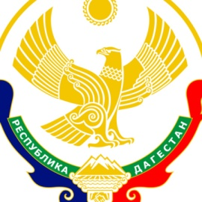

**МИНИСТЕРСТВО ОБРАЗОВАНИЯ И НАУКИ РЕСПУБЛИКИ ДАГЕСТАН**

**МКОУ «Манасаульская СОШ»**

**Россия, Республика Дагестан, 368213, Буйнакский район, село Манасаул**

[**sosh67@mail.ru**](mailto:sosh67@mail.ru)

**Информация**

**О проведенных мероприятиях в МКОУ «Манасаульская СОШ» о ходе реализации республиканской целевой программы «Повышение правовой культуры населения Р. Д.» за 1 полугодие 2023-2024 уч. год.**

**Цели:** Формирование готовности к соблюдению правил, регулирующих общественную жизнь, развитие познавательного интереса и расширение кругозора учащихся

**Задачи:** Создание условий для творческой самореализации учащихся, регулирование поведения подростка в семье, общественных местах, школе. Ожидаемые результаты: Повышение и развитие творческого интереса учащихся к полезной для общества деятельности.

|  |  |  |  |  |  |  |
| --- | --- | --- | --- | --- | --- | --- |
| **№** | **Наименование мероприятия** | **Форма мероприятия** | **Дата** | **Количества охваченных детей** | **Количества приглашенных с указанием ФИО должности** | **Ответственный** |
| 1 | Что такое мораль | Классный час | 15.09.2023 | 7 | - | Гусейнова Ш.Ш. |
| 2 | Естественные права человека | Беседа | 20.09.2023 | 19 | Сотрудник ПДН и Кл.рук. | Гусейнова Ш.Ш. |
| 3 | Права и обязанности граждан | Классный час | 17.10.2023 | 10 | - | Идрисова П. |
| 4 | День правовых знаний | Классный час | 14.11.2023 | 14 | - | Муртазалиева П. |
| 5 | Умей защищать свои права | Классный час | 21.11.2023 | 12 | - | Муртазалиева.П. |
| 6 | Ответственность несовершеннолетних | Классный час | 06.12.2023 | 8 | - | Магомедова Б.У. |
| 7 | Правовое государство | Классный час | 20.12.2023 | 8 | - | Магомедова Б.У. |

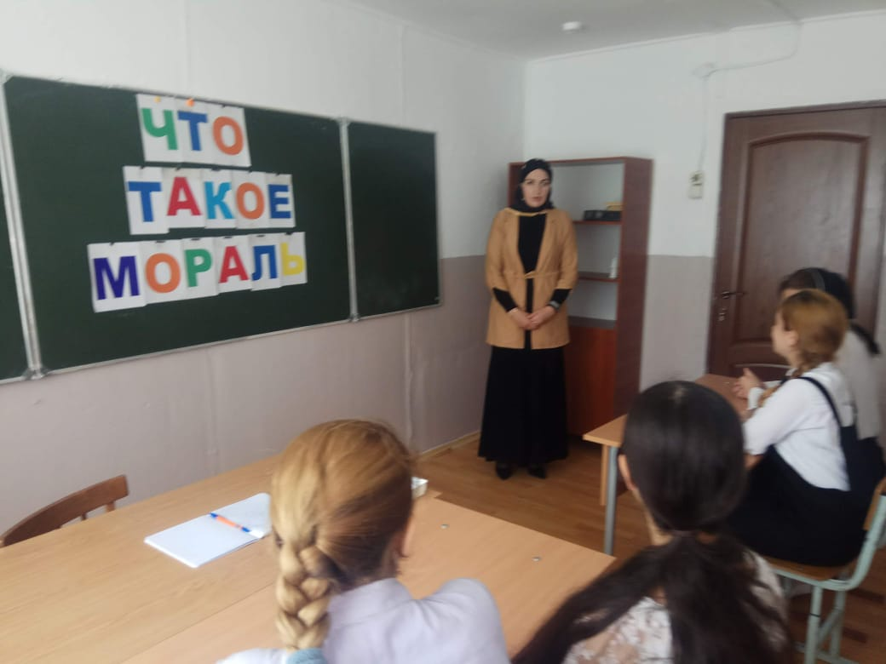

Что такое мораль

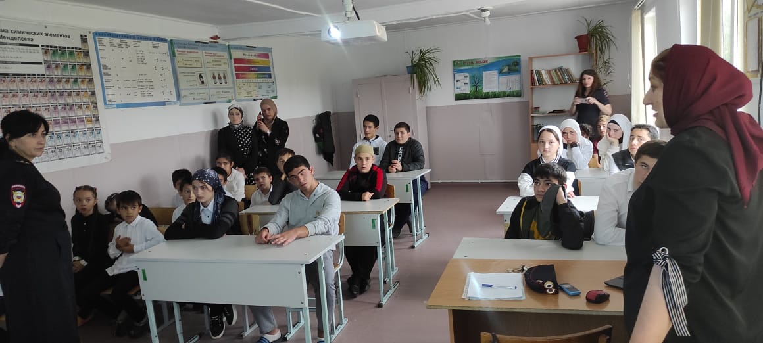

Естественные права человека

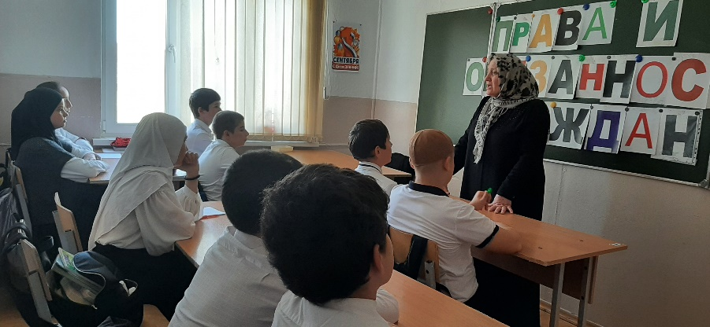 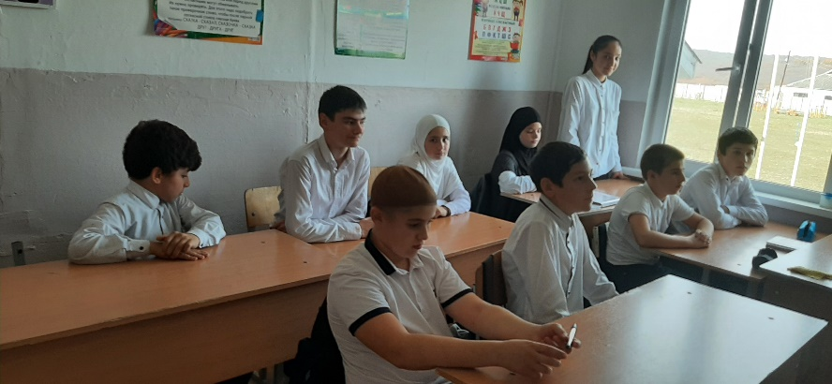

Права и обязанности граждан

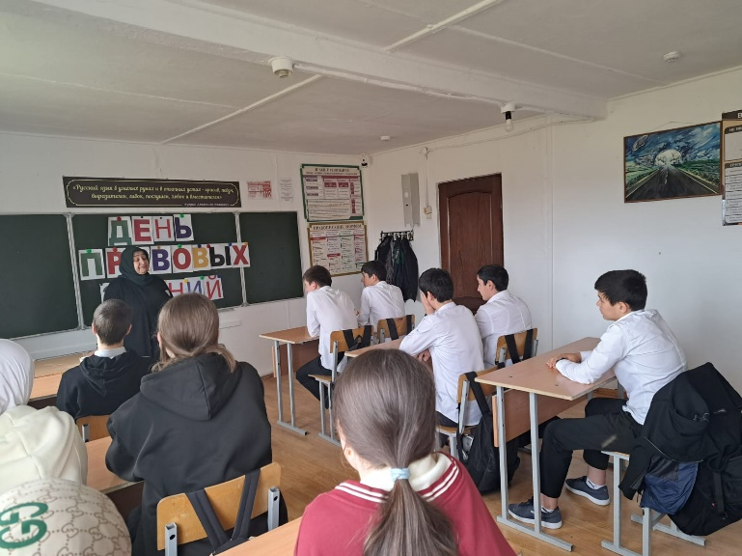

День правовых знаний

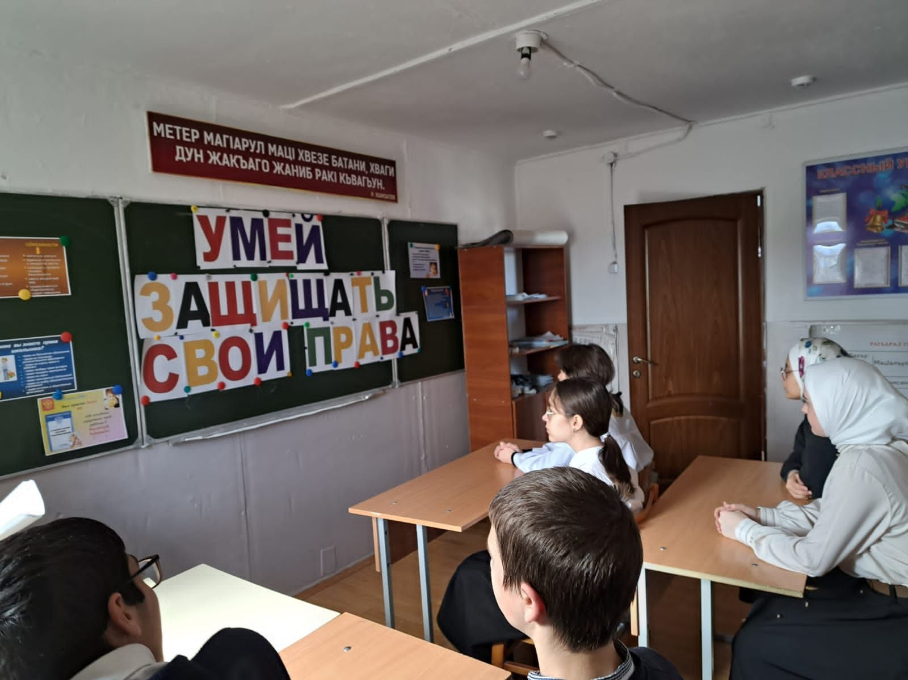

Умей защищать свои права

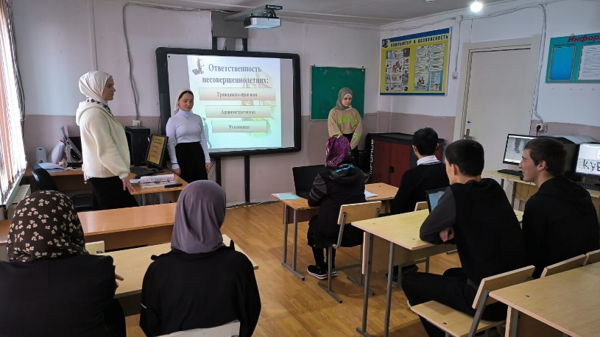 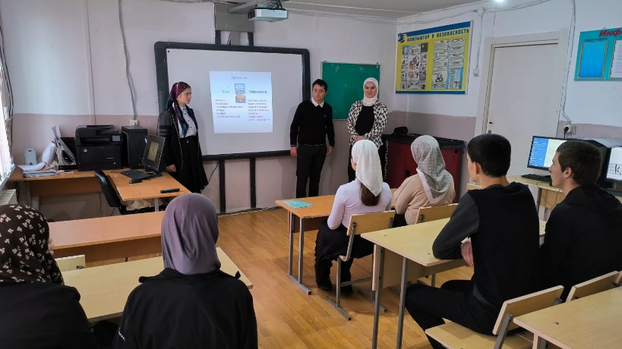

Ответственность несовершеннолетних

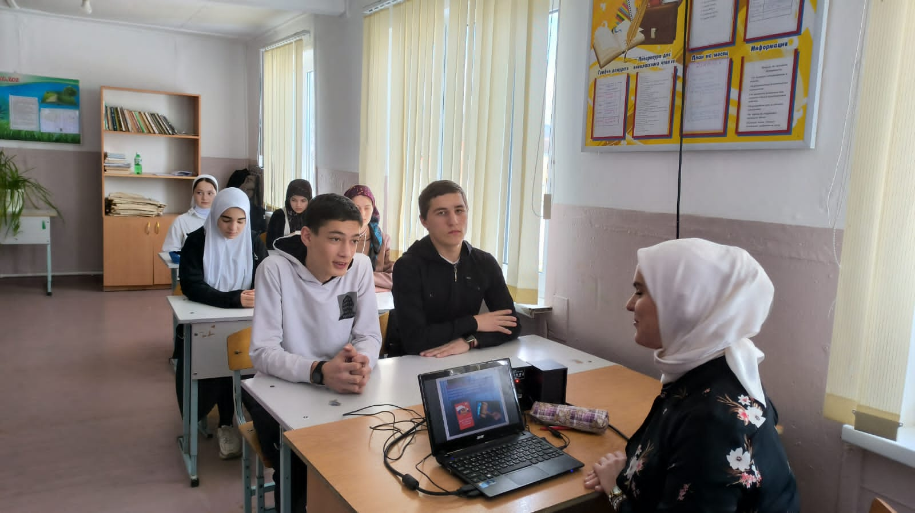

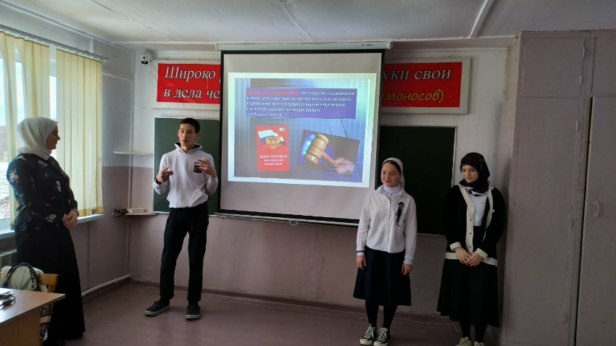

Правовое государство

Директор школы Алиева П.М.

Зам.дир. по ВР Гамзатов Х.Г.